镇江市2022年度考录公务员体检
通知书下载打印简明操作手册

下载渠道：
通知书为PDF格式，可从“镇江人社”微信公众号或“镇江智慧人社”网站下载，下载后请自行打印、留存。
重要提示：通知书下载模块暂定2022年7月12日上午9点开放。请未注册、登录过“镇江人社”微信公众号或“镇江智慧人社”网站的考生提前完成注册、登录步骤，待下载模块开放后即可下载。

渠道1：“镇江人社”微信公众号
扫码关注“镇江人社”微信公众号：
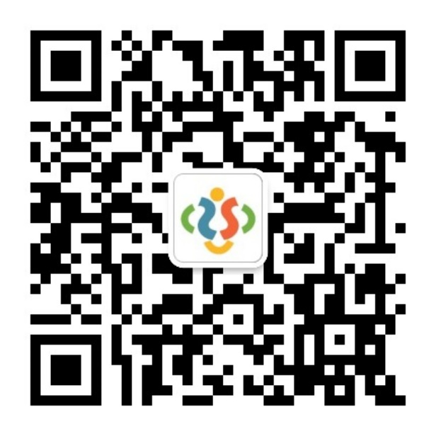
在【掌上大厅】→【服务首页】中有“镇江市2022年度考录公务员体检通知书下载”专栏（参见下图红色箭头位置）。7月12日上午9点模块开放后，考生可通过微信公众号下载PDF格式的体检通知书。
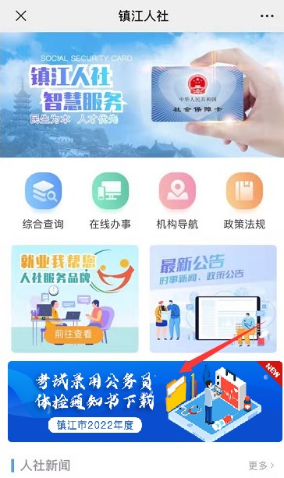
请务必下载后自行打印、留存。

渠道2：镇江“智慧人社”网站

登录镇江“智慧人社”网站
使用电脑浏览器打开“镇江智慧人社网上办事服务大厅”，网址为：https://5a.hrss.zhenjiang.gov.cn
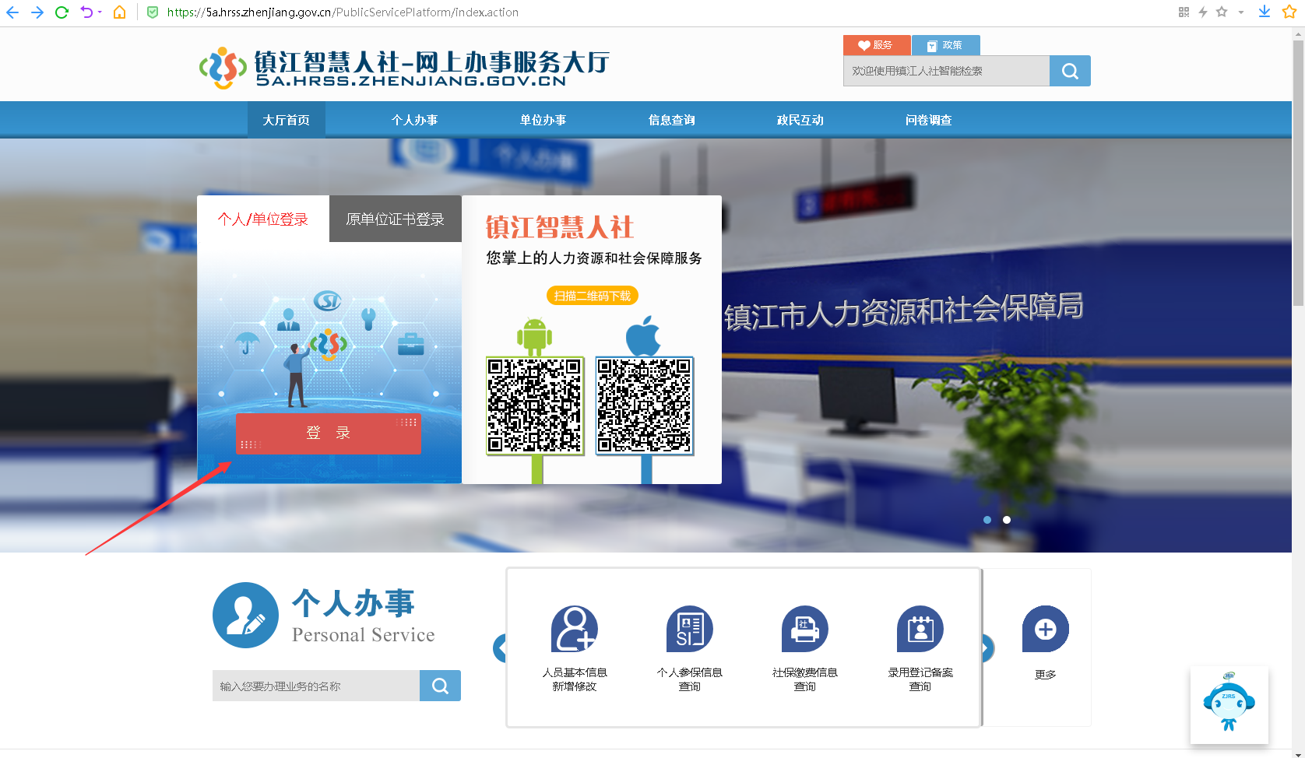
说明：个别浏览器登录时会有技术问题，推荐使用谷歌Chrome浏览器。

跳转至省人社统一注册、登录页面
浏览器会自动跳转至江苏省网站的统一注册、登录首页
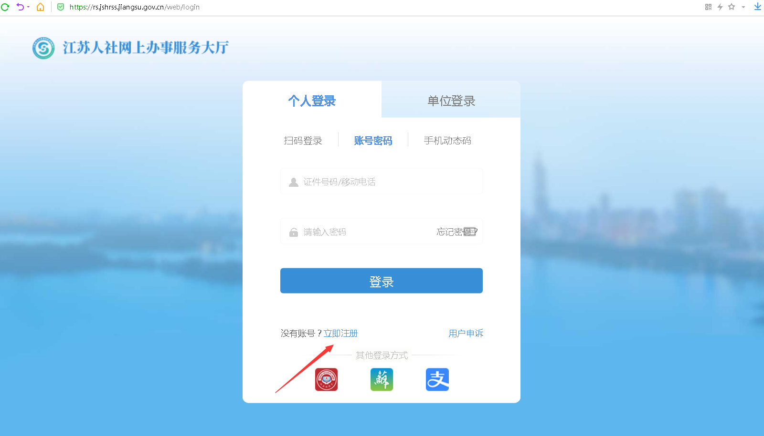
已注册“江苏人社网上办事服务大厅”的用户，请使用身份证或手机号直接登录。（已注册的用户可跳过本节，直接阅读后续步骤）
从未注册的用户，请点击图中 “立即注册”，具体步骤如下：
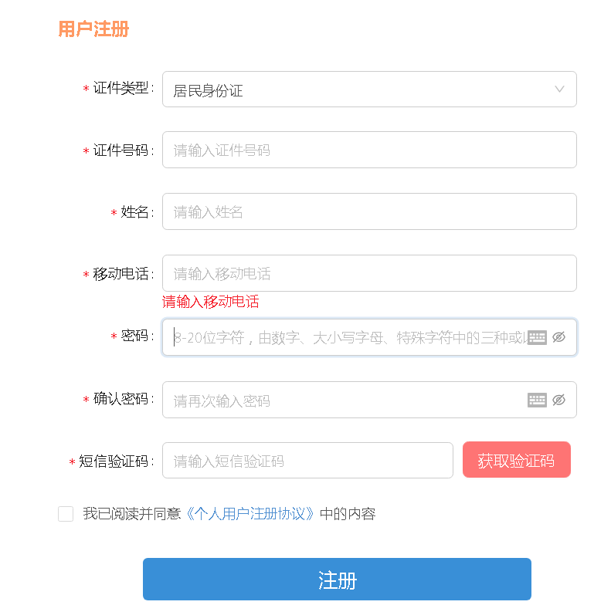

登录网站
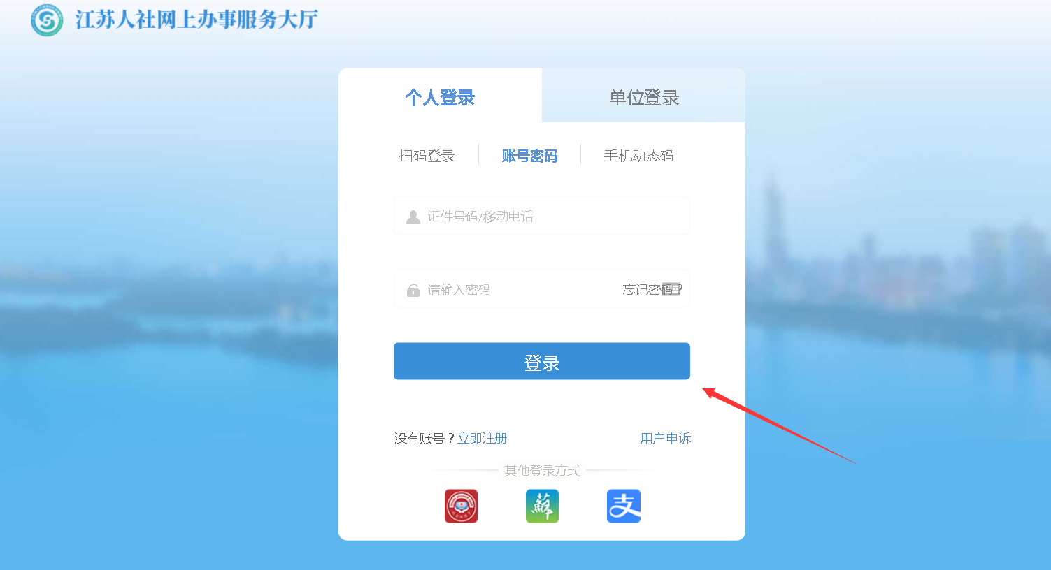
登录成功后，页面将自动切换回镇江“智慧人社”网站。
对于仅使用体检通知打印业务的考生，可以忽略“实名认证”和“电子社保卡”升级，直接关闭提示窗口。
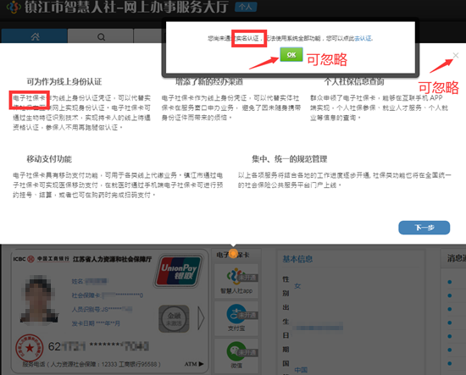

下载通知
点击查询-考试培训-公务员体检通知打印，下载通知文件（PDF格式）
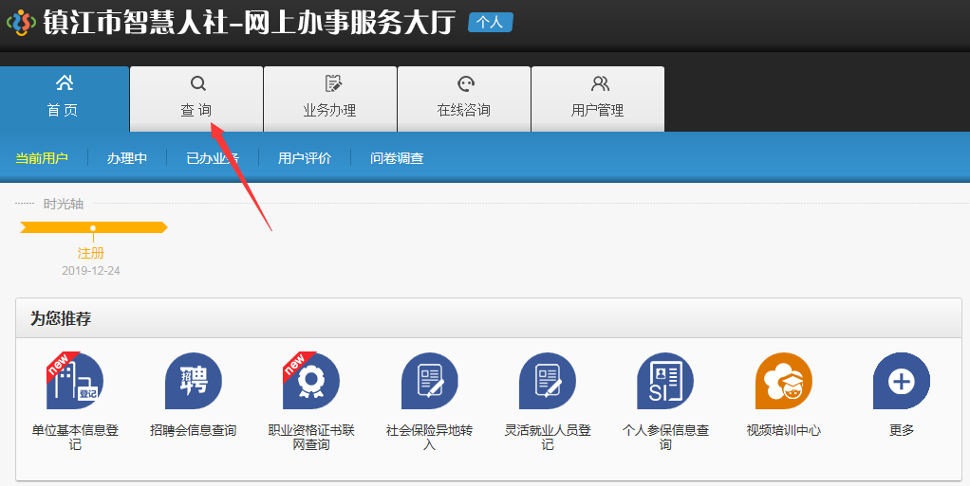
点击进入“考试培训”栏目
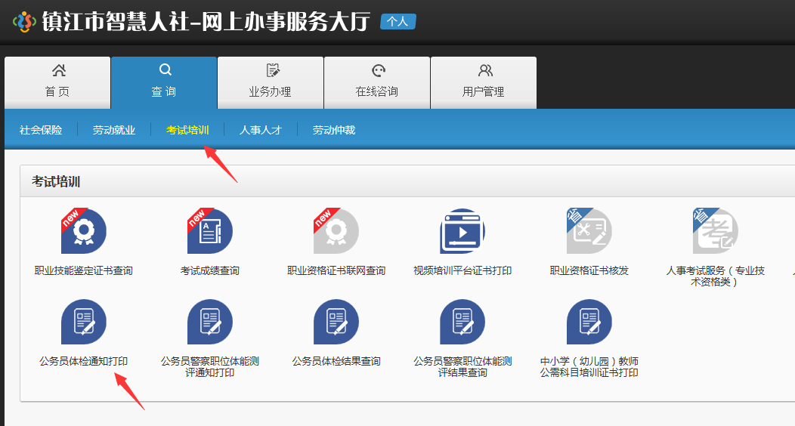
点击进入“公务员体检通知打印”栏目
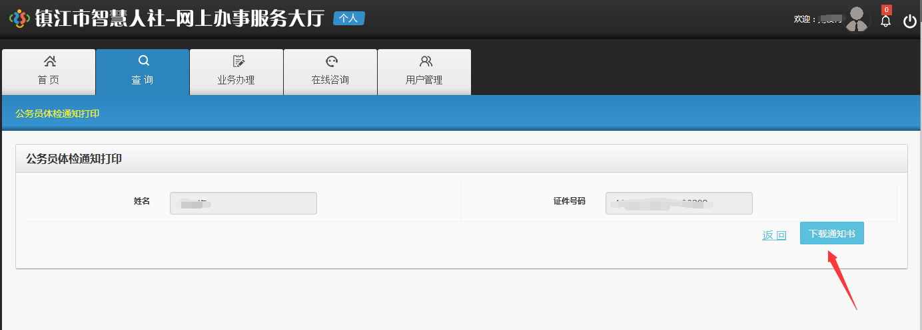
点击“下载通知书”
点击“下载通知书”后，系统会自动下载PDF格式的体检通知书（见下图）。
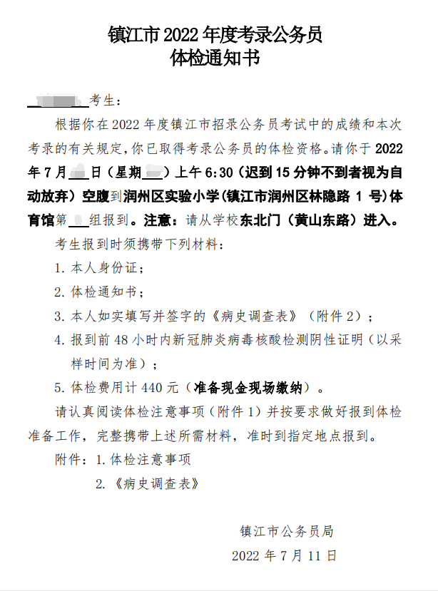
“体检通知书”样例
请务必下载后自行打印、留存。

技术支持：
如注册、登录时遇到技术故障请及时反馈，技术支持热线：0511-85340351、85340337。
我们将根据考生的反馈及时完善最新的操作手册，并在“镇江人社”微信公众号的“镇江市2022年度考录公务员体检通知书下载”

专栏中，以及镇江“智慧人社”网站首页的“下载专区”中及时更新手册。

